发错货（虾淘售后sop）
回目录链接：虾淘新版后台操作指南目录

🧱 模块一：受理边界与工单核准 (10秒排错)
当前定位工单： 【发错货】 一句话定义： 用户收到快递了，但收到的商品不是自己买的（“少了原本的，多了别人的”）。
🔀 异常转移流转（看到立刻改类目）：
- IF 用户说“我少收了一个”，但没有收到多余的错误商品 ➔ THEN 转移至 【漏发货】。
- IF 用户说“我申请发货的时候勾错地址了” ➔ THEN 转移至 【修改收货地址】。

🔍 模块二：核心凭证核验（防骗专属 Checklist）
第一步：首选核对开箱视频（必须同时满足以下3点）：
- [ ] 一镜到底： 视频不能有任何剪辑、拼接痕迹，包裹始终在镜头内。
- [ ] 完整未拆： 必须清晰展示【未拆封的快递盒】及【快递面单】。
- [ ] 直击现场： 视频内能清晰看到拆包后的“到手商品款式”以及“绿色自封袋面单”。
- （异常动作）：如果视频缺失或不合规，立刻回复话术：“咪您好，麻烦您提供一下完整的开箱视频（需一镜到底并展示未拆封的快递面单）以便客服为您尽快核实。若无完整开箱，核实流程会比较长，还需您耐心等待~”
第二步：无视频的降级核验（极度严格的截图比对）： 如果用户明确表示“就是没有拍视频”，必须向用户索要双重静态凭证：
- [ ] 必须提供：所有到手实物的全家福平铺图。
- [ ] 必须提供：绿色自封袋上的面单清晰照片（用于核实仓库实际打包记录）。
第三步：比对核实与特殊情况
- 常规判定： 将视频/图片中的实物与工单内的PT订单明细进行比对，确实不符，进入发卡流程。
- 绿灯特例（光栅）： 含有【光栅】字样的商品，换角度有不同柄图属正常现象，并非错发，向用户解释即可。
- 黄灯特例（隐藏款）： 用户不清楚隐藏款长什么样，需【提交答疑】让全职向仓库核实是否发错。

🌳 模块三：操作决策树（系统发卡与自动补发）
一旦凭证核对确认确实为仓库错发（含部分错发/整单错发），不再需要手工询问地址和登记表格，全面走系统流程：

✅ 分支 A：发起错发换货（优先流程）
- 操作： 点击工单内底部的 申请售后 ➔ 在系统弹窗中勾选用户反馈的【错发商品】。
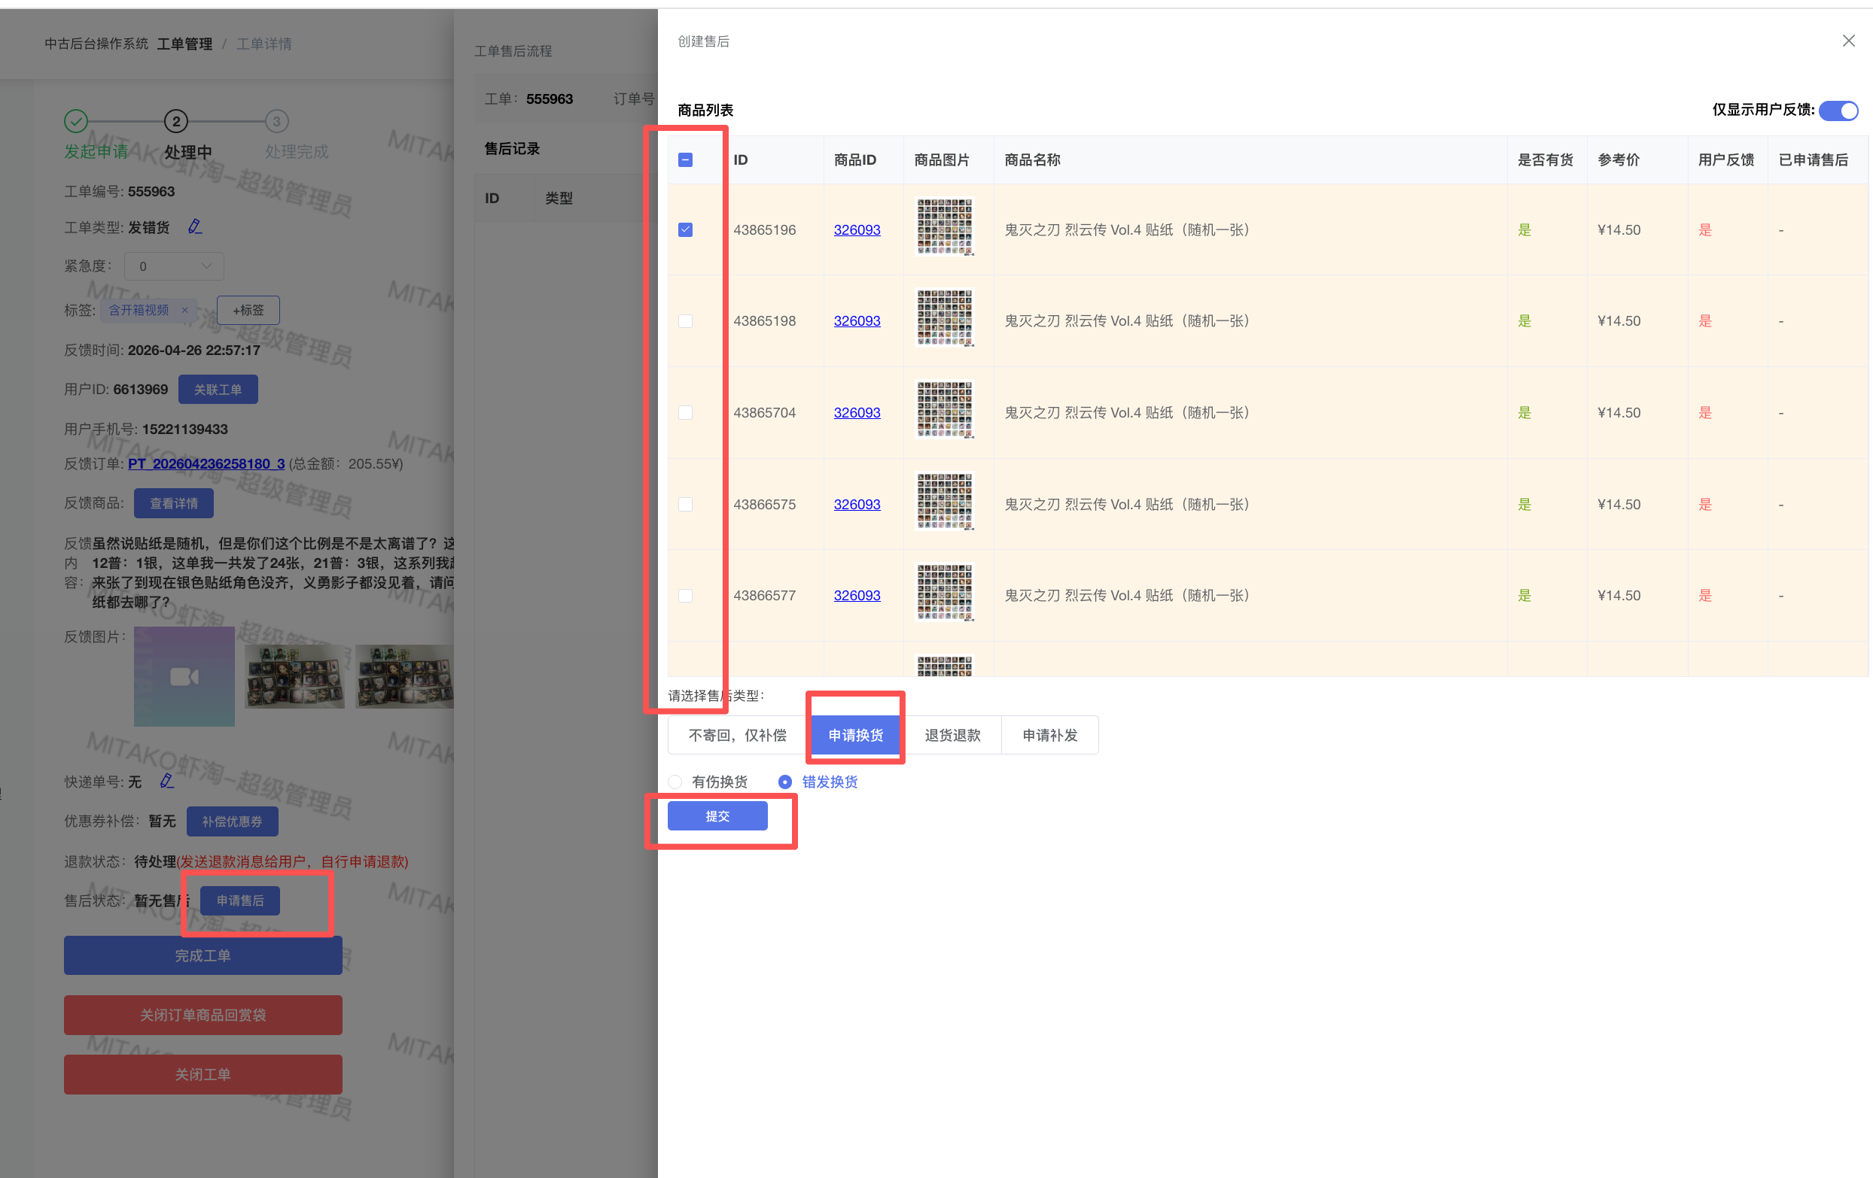
- 观察是否可以提交：
- 🟢 若系统未显示无库存：
- 直接发送卡片，让用户自行按卡片指引寄回错发商品并上传邮费截图。
- 回复话术： “咪您好，很抱歉仓库打包失误给您寄错了商品。这边已为您开启专属换货通道，麻烦点击下方卡片，按提示将错发商品寄回。仓库收到退件核实无误后，系统会自动为您生成正确的补发订单并安排发货的哦~”

🔴 分支 B：触发无货拦截（系统转退款）
- 操作： 如果在发起换货勾选商品时，系统弹出提示“无库存/库存不足”。
- 动作： 关闭换货窗口，改为点击 【发送退货退款卡片】 发送给用户。
- 回复话术： “咪您好，非常抱歉仓库失误给您发错了商品。刚刚为您向系统申请补发时，发现您原本正确的商品仓库已经没有备品库存了。为了不耽误您的时间，这边为您开启了退货退款通道，麻烦点击下方卡片寄回错发商品，我们会为您办理退款及邮费报销，实在抱歉让您留下了遗憾的体验~”

🔗 模块四：等待用户回传与最终审核
当用户填好寄回的物流单号和邮费截图并提交后，工单会转为中间状态。
- 当用户填好退换货卡片后，工单会提示待审核。
- 客服动作： 仅核对“用户上传的邮费截图金额”与“填写的金额”是否一致。
- 流转： 一致则点击【审核通过】。工单将自动流转至仓库和财务，本工单处理结束，无需继续挂起追踪。
- 更详细的操作方法：退回商品的邮费审核

